R140 scheda creata il 7 novembre 2025
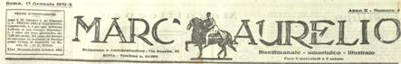
Descrizione storico-bibliografica
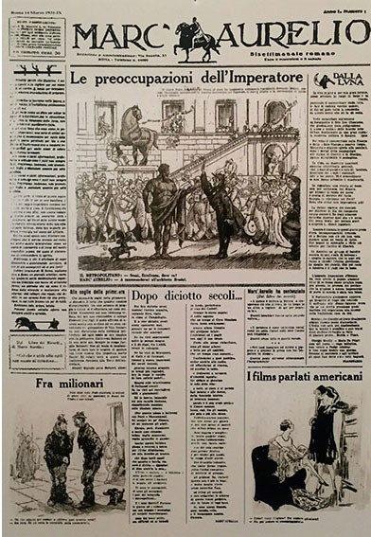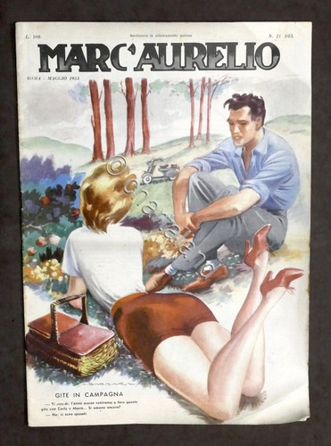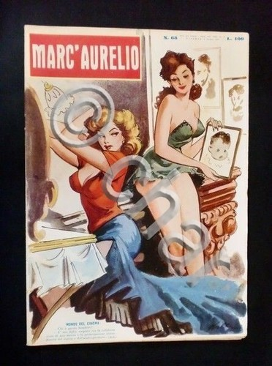
*Marc'Aurelio : bisettimanale romano. - Anno 1, n. 1 (14 marzo 1931)-n. 71 (8 settembre 1943) ; n. 1 (16 marzo 1948)-n. 75 (novembre 1961) ; n. 1 (gennaio 1973)-n. 26 (giugno 1973). - Roma : Tip. Via Mario De' fiori, 1931-1973. – 28 volumi ; 34 cm. ((Poi settimanale. – Il sottotitolo varia: bisettimanale umoristico illustrato (1940); settimanale satirico politico umanistico (1955). – Direttori: Vito De Bellis (1931-1943), Delfina Metz (1973). - Non pubblicato: 1962-1972. - Luogo di pubblicazione e editore variano: Milano : Rizzoli (1940); Firenze : Corrado Tedeschi (Tipografie riunite) (1955-1959). - Il formato varia. - BNI 1931-2150. - CFI0357898; MIL0581767; TO00188199
Copia digitale 1936-1938, 1940, 1943 a: http://apicesv3.noto.unimi.it/site/marengo/. -
Ha per supplementi:
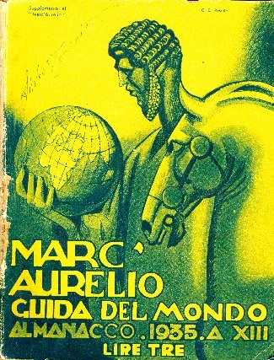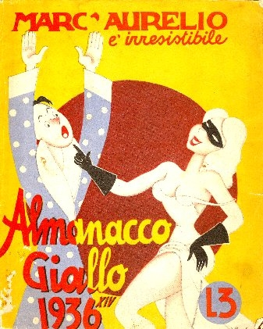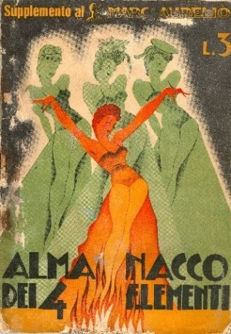

*Marc'Aurelio guida del mondo : almanacco .... - 1935. - Milano : Ambrosiana, [1935?]. – 1 volume : ill. ; 24 cm. - CUBI 00794625. - UM10012777

*Almanacco giallo 1936, 14. del Marc'Aurelio. - Roma : Istituto Romano di Arti Graf. Di Tumminelli e C., 1936. - 96 p. : ill. ; 24 cm. - L. 3. - CUBI 13164. - BNI 1936-502. - CUB0014207
*Almanacco dei 4 elementi. - Milano ; Roma : Arti grafiche Pizzi e Pizio, 1937. – 1 volume : 100 p. ill. ; 26 cm. ((Annuale. – TO01602340; CUB0013910
Titolo sviluppato: *Almanacco dei quattro elementi

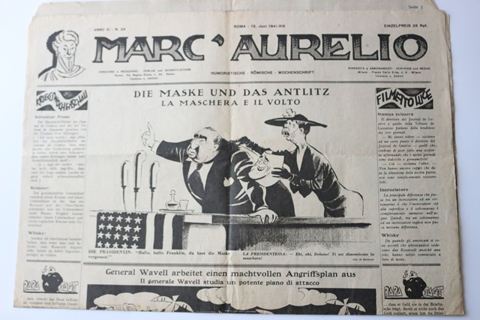
*Marc'Aurelio : humoristische, römische Wochenschrift. - Ed. tedesca. - Annp 11, n. 1 (2 gennaio 1941)-anno 13, n. 29 (22 luglio 1943). - Roma : Ed. Di Novissima, 1941-1943. – 3 volumi : ill. ; folio. ((Settimanale. - CUBI 356800. - BNI 1941-4005. - CFI0434937

*Marc'Aurelio : il quotidiano in edicola ogni venerdì. - Anno 1, n. 1 (31 gennaio 1992)- . - Roma : [s. n., 1992]. – 1 volume : ill. ; 48 cm. ((Settimanale. - CFI0168691

Soggetto: Satira politica – Roma – 1931-1992; Periodici umoristici – 1931-1992

Informazioni storico-bibliografiche
Marc'Aurelio, bisettimanale romano
a. 1, n. 1 [(14 marzo 1931)] - [1943]; [1946-1960].
Roma, Tip. Via Mario de' Fiori 104 (1931); Il Littoriale (novembre 1932); varia.
34 cm, 6 pagine, poi 8.
Bisettimanale
a. II, 1932- a. XVIII, 1940; a. XX, 1942.
Giorn. 521. 1-3
Nel panorama dei giornali satirici tollerati e disciplinati dal regime fascista, spicca un periodico romano che ebbe notevole successo: il Marc'Aurelio. Il bisettimanale iniziò le sue pubblicazioni il 14 marzo 1931. Fu ideato da Oberdan Cotone, redattore del Popolo di Roma, che volle al suo fianco come condirettore responsabile il ventitreenne Vito De Bellis, capo dei servizi sportivi per lo stesso giornale. I primi mesi di vita del foglio furono caratterizzati dalla collaborazione del gruppo di umoristi e scrittori del Becco Giallo, rivista di Alberto Giannini soppressa da Mussolini, i quali diedero al giornale un'impronta spregiudicata e polemica. Il titolo faceva chiaramente riferimento all'imperatore romano, il quale compariva a cavallo sul frontespizio del giornale. Dopo il primo cambio di redazione e su invito delle autorità, tale immagine venne sostituita con un mezzobusto dell'imperatore sorridente. Se il Marc'Aurelio aveva raggiunto in poche settimane dalla sua uscita una tiratura di trenta-trentacinque mila copie, cifra già insolita dati i tempi, un anno dopo il cambio redazionale riuscì a raggiungere trecentomila copie, toccando il suo apice nel periodo dal '35 al '40, quando "gli italiani andavano in guerra con una copia nello zaino". Chiuse le pubblicazioni nel settembre del '43 per ritornare tre anni dopo. Nel 1954, il Marc'Aurelio, abbandonato dall'editore Rizzoli, tentati senza fortuna alcuni mutamenti del formato e della struttura grafica, fu ceduto a Tedeschi, il fiorentino dell'Enigmistica Tascabile e del Partito della Bistecca. Ma tale nuova gestione durò poco, fino al 1960.
https://www.senato.it/relazioni-con-i-cittadini/biblioteca/emeroteca/un-giornale-al-mese/2012-matite-appuntite-3.

Marc'Aurelio fu una pubblicazione periodica satirica italiana fondata a Roma nel 1931 da Oberdan Cotone e Vito De Bellis che raccolsero i fuoriusciti delle più importanti testate umoristiche che avevano caratterizzato i primi decenni del Novecento. Usciva due volte alla settimana: il mercoledì e il sabato. La rivista era più orientata all'umorismo fine a se stesso che alla satira anti governativa.^{[1]} Vi collaborarono i noti autori dell'epoca: Gabriele Galantara^{[2]}, Furio Scarpelli, Agenore Incrocci, in arte «Age», «Attalo» (pseudonimo di Gioacchino Colizzi), «Steno» (pseudonimo di Stefano Vanzina), Vittorio Metz, Marcello Marchesi, Giovanni Mosca, Mameli Barbara, Cesare Zavattini, Rino Ferrari, Mario Bava, Walter Faccini, Simeoni, Vargas, Luigi Bompard, Fernando Sparadigliozzi ("Nando"), Anton Germano Rossi, Daniele Fontana, Nino Camus, Mario Camerini, Vincenzo Campanile (Rovi), Alberto Cavaliere, Augusto Camerini, Tullio Gramantieri^{[3]} il futuro cineasta Ettore Scola, e il diciottenne Federico Fellini, che esordì sul bisettimanale come disegnatore satirico, ideatore di numerose rubriche, vignette, e delle celebri «Storielle di Federico» in più sequenze illustrate.
Storia editoriale. L'uscita della rivista riscontrò subito uno strepitoso successo. Nelle prime settimane arrivò a 30–35 000 copie, mentre dal 1935 al 1940 superò le 350 000 copie^{[4]}. La rivista divenne un fatto di costume, i cui personaggi, come il Gagà o «Genoveffa la racchia» entrarono nei modi di dire della gente. «Attorno a De Bellis, insuperabile coordinatore, si era radunato un cast d’eccezione, formato da Mosca, Attalo, Metz, Barbara, Simeoni, Vargas, Vincenzo Rovi e Alberto Cavaliere. Del sodalizio Walter [Faccini] era il più turbolento e il più squattrinato. Era diventato l’incubo dell’amministratore Ettore Lupo (che per toglierselo dai piedi lo cacciava via puntualmente ogni mese) ed il pupillo di De Bellis (che altrettanto puntualmente lo riassumeva il giorno dopo). A quel tempo W traeva i motivi delle vignette dalla Roma fascista. Al Marc’Aurelio tirava vento di fronda: si può dire che ogni settimana venivano composte due edizioni del giornale: una interna e redazionale, nella quale si irridevano agli orbaci, ai “fatali destini” e alle “folle oceaniche” e un’altra, addomesticata e rabbiosamente conformistica, che era poi quella che veniva stampata e messa in vendita".» (Da un'intervista a Walter Faccini pubblicata su Oggi, 1959 pag. 41.). Sospese le pubblicazioni nel 1943, riprendendole, con alterne vicende, dopo la Liberazione, e fino al 1955, quando passò in proprietà all'editore Corrado Tedeschi, che trasferì la redazione a Firenze, dove concluse la sua avventura nel 1958. Tedeschi si avvalse di valenti disegnatori, tra i quali Castellano e Pipolo ed Ettore Scola (che poi faranno fortuna nel cinema). Fu nuovamente ripreso a Roma nel 1973, diretto da Delfina Metz (figlia del celebre sceneggiatore Vittorio), con la supervisione artistica di Enrico De Seta. A quest'ultima stagione (26 numeri settimanali), breve ma intensa, parteciparono, accanto agli «storici» Attalo, De Seta, Claudio Medaglia, alcuni giovani autorevoli autori, come il caricaturista Sergio Ippoliti e il disegnatore Melanton (pseudonimo di Antonio Mele). Fu fatto un ultimo tentativo, per poche settimane, alla fine degli anni 90, sempre con Delfina Metz direttore, editore Giuseppe Mincuzzi e Carlo Palumbo direttore editoriale.
Impatto culturale. Nel film Che strano chiamarsi Federico, di Ettore Scola, viene ricostruita la redazione del Marc'Aurelio, prima e dopo la seconda guerra mondiale. Numerosi gli autori del giornale rappresentati nel film come Federico Fellini (interpretato da Tommaso Lazotti), Giovanni Mosca (interpretato da Fabio Morici), Stefano Vanzina (interpretato da Andrea Salerno), Furio Scarpelli (interpretato da Giulio Forges Davanzati), Vittorio Metz (interpretato da Andrea Mautone).
Note
- ^ UN NOVECENTO DA RIDERE Archiviato il 26 luglio 2011 in Internet Archive. di ALESSANDRO FRIGERIO
- ^ Noto anche con lo pseudonimo di «Ratalanga».
- ^ Si veda, in proposito, il saggio La stampa del ventennio: strutture e trasformazioni nello stato totalitario di Mauro Forno, tratto da Google Books.
- ^ Guido Conti, Giovannino Guareschi, Rizzoli, 2008, pag.125.
Voci correlate Becco giallo L'Attaccabottoni Bertoldo (rivista) L'Asino
Altri progetti Wikimedia Commons contiene immagini o altri file su Marc'Aurelio
Collegamenti esterni Centro APICE (Università statale di Milano): collezione digitale (annate 1936, 1937, 1938, 1940 e 1943)
https://it.wikipedia.org/wiki/Marc%27Aurelio.

MARC'AURELIO bisettimanale umoristico illustrato (esce il mercoledì e il sabato)
dir. resp.: Vito De Bellis
via Regina Elena 50, Roma
dal n. 1°/1 (1931) al n. 14°/?? (1944)
collaboratori: Attalo, Mameli Barbara, Augusto Camerini, Ugo De Vargas, Enrico De Seta, Federico Fellini, Marcello Marchesi, Vittorio Metz, Giovanni Mosca, Raoul Verdini, Cesare Zavattini, ecc.
anno |  | numeri
[1] 18 | 1948 | ...
[2] 19 | 1949 | ...
[3] 20 | 1950 | ...
[4] 21 | 1951 | 1 a ..
[5] 22 | 1952 | 1 a 52-53
[6] 23 | 1953 | 52-53 a ...
[7] 24 | 1954 | 1 a ...
nuova serie
8 | 1955 | 1 a ...
9 | 1956 | .. a 96
10 | 1957 | 97 a ..
11 | 1958 | 1 a 48
12 | 1959 | 49 a ...
MARC'AURELIO [dopoguerra]
Vecchio Marc'Aurelio, via dei Crociferi 44, Roma
dir. resp.: Vito De Bellis
settimanale, numerazione annuale
rivista cm 25,2x34,5 32 pp 4c/bn autocop pm L. 100
distr.: Messaggerie Nazionali
dal n. 1 (16 marzo 1948) al 1954
MARC'AURELIO [nuova serie]
settimanale "del sabato"
Corrado Tedeschi Editore, via Massaia 98/76, Firenze
dir. resp.: Renato Frizzi,
settimanale (1955 a 1958)/mensile (1959)
rivista cm 25,2x34,5 32 pp 2c/bn + cop 4+1 pm L. 100
dal n. 1 (22 gennaio 1955) al 1959
collaboratori: Alfonso Artioli, Attalo, Mameli Barbara, Belli, Jean Bellus, Bort, Camerini, Castellano, Coco, Danilo, Dipas, Fasan, Giam [Giammusso], Girus, Walter Molino, Pipolo, Scola, Scarpelli, Tetsu, Vanni, Vighi, etc.
anno |  | numeri
1 | 1973 | 1 a 27
MARC'AURELIO [1973]
Roma
dir.: Delfina Metz
settimanale
27 numeri, dal n. 1 (gennaio 1973) al n. 27 (1973)
Collaboratori: Attalo, Danilo, De Seta, Ippoliti, Melanton, Steno [Stefano Vanzina], Trojano, ecc. https://www.lfb.it/fff/umor/test/m/marcaurelio.htm.

Note e riferimenti bibliografici
- Marc'Aurelio : 1931-1954 / scelta e presentazione di Adolfo Chiesa. - Roma : R. Napoleone, 1974
- Antologia del Marc'Aurelio, 1931-1954 / Scelta e presentazione di Adolfo Chiesa. - Roma : R. Napoleone, 1974

